Sala II - Między bitem a abakiem

Nr 1 Abak – pozycyjny zapis liczby

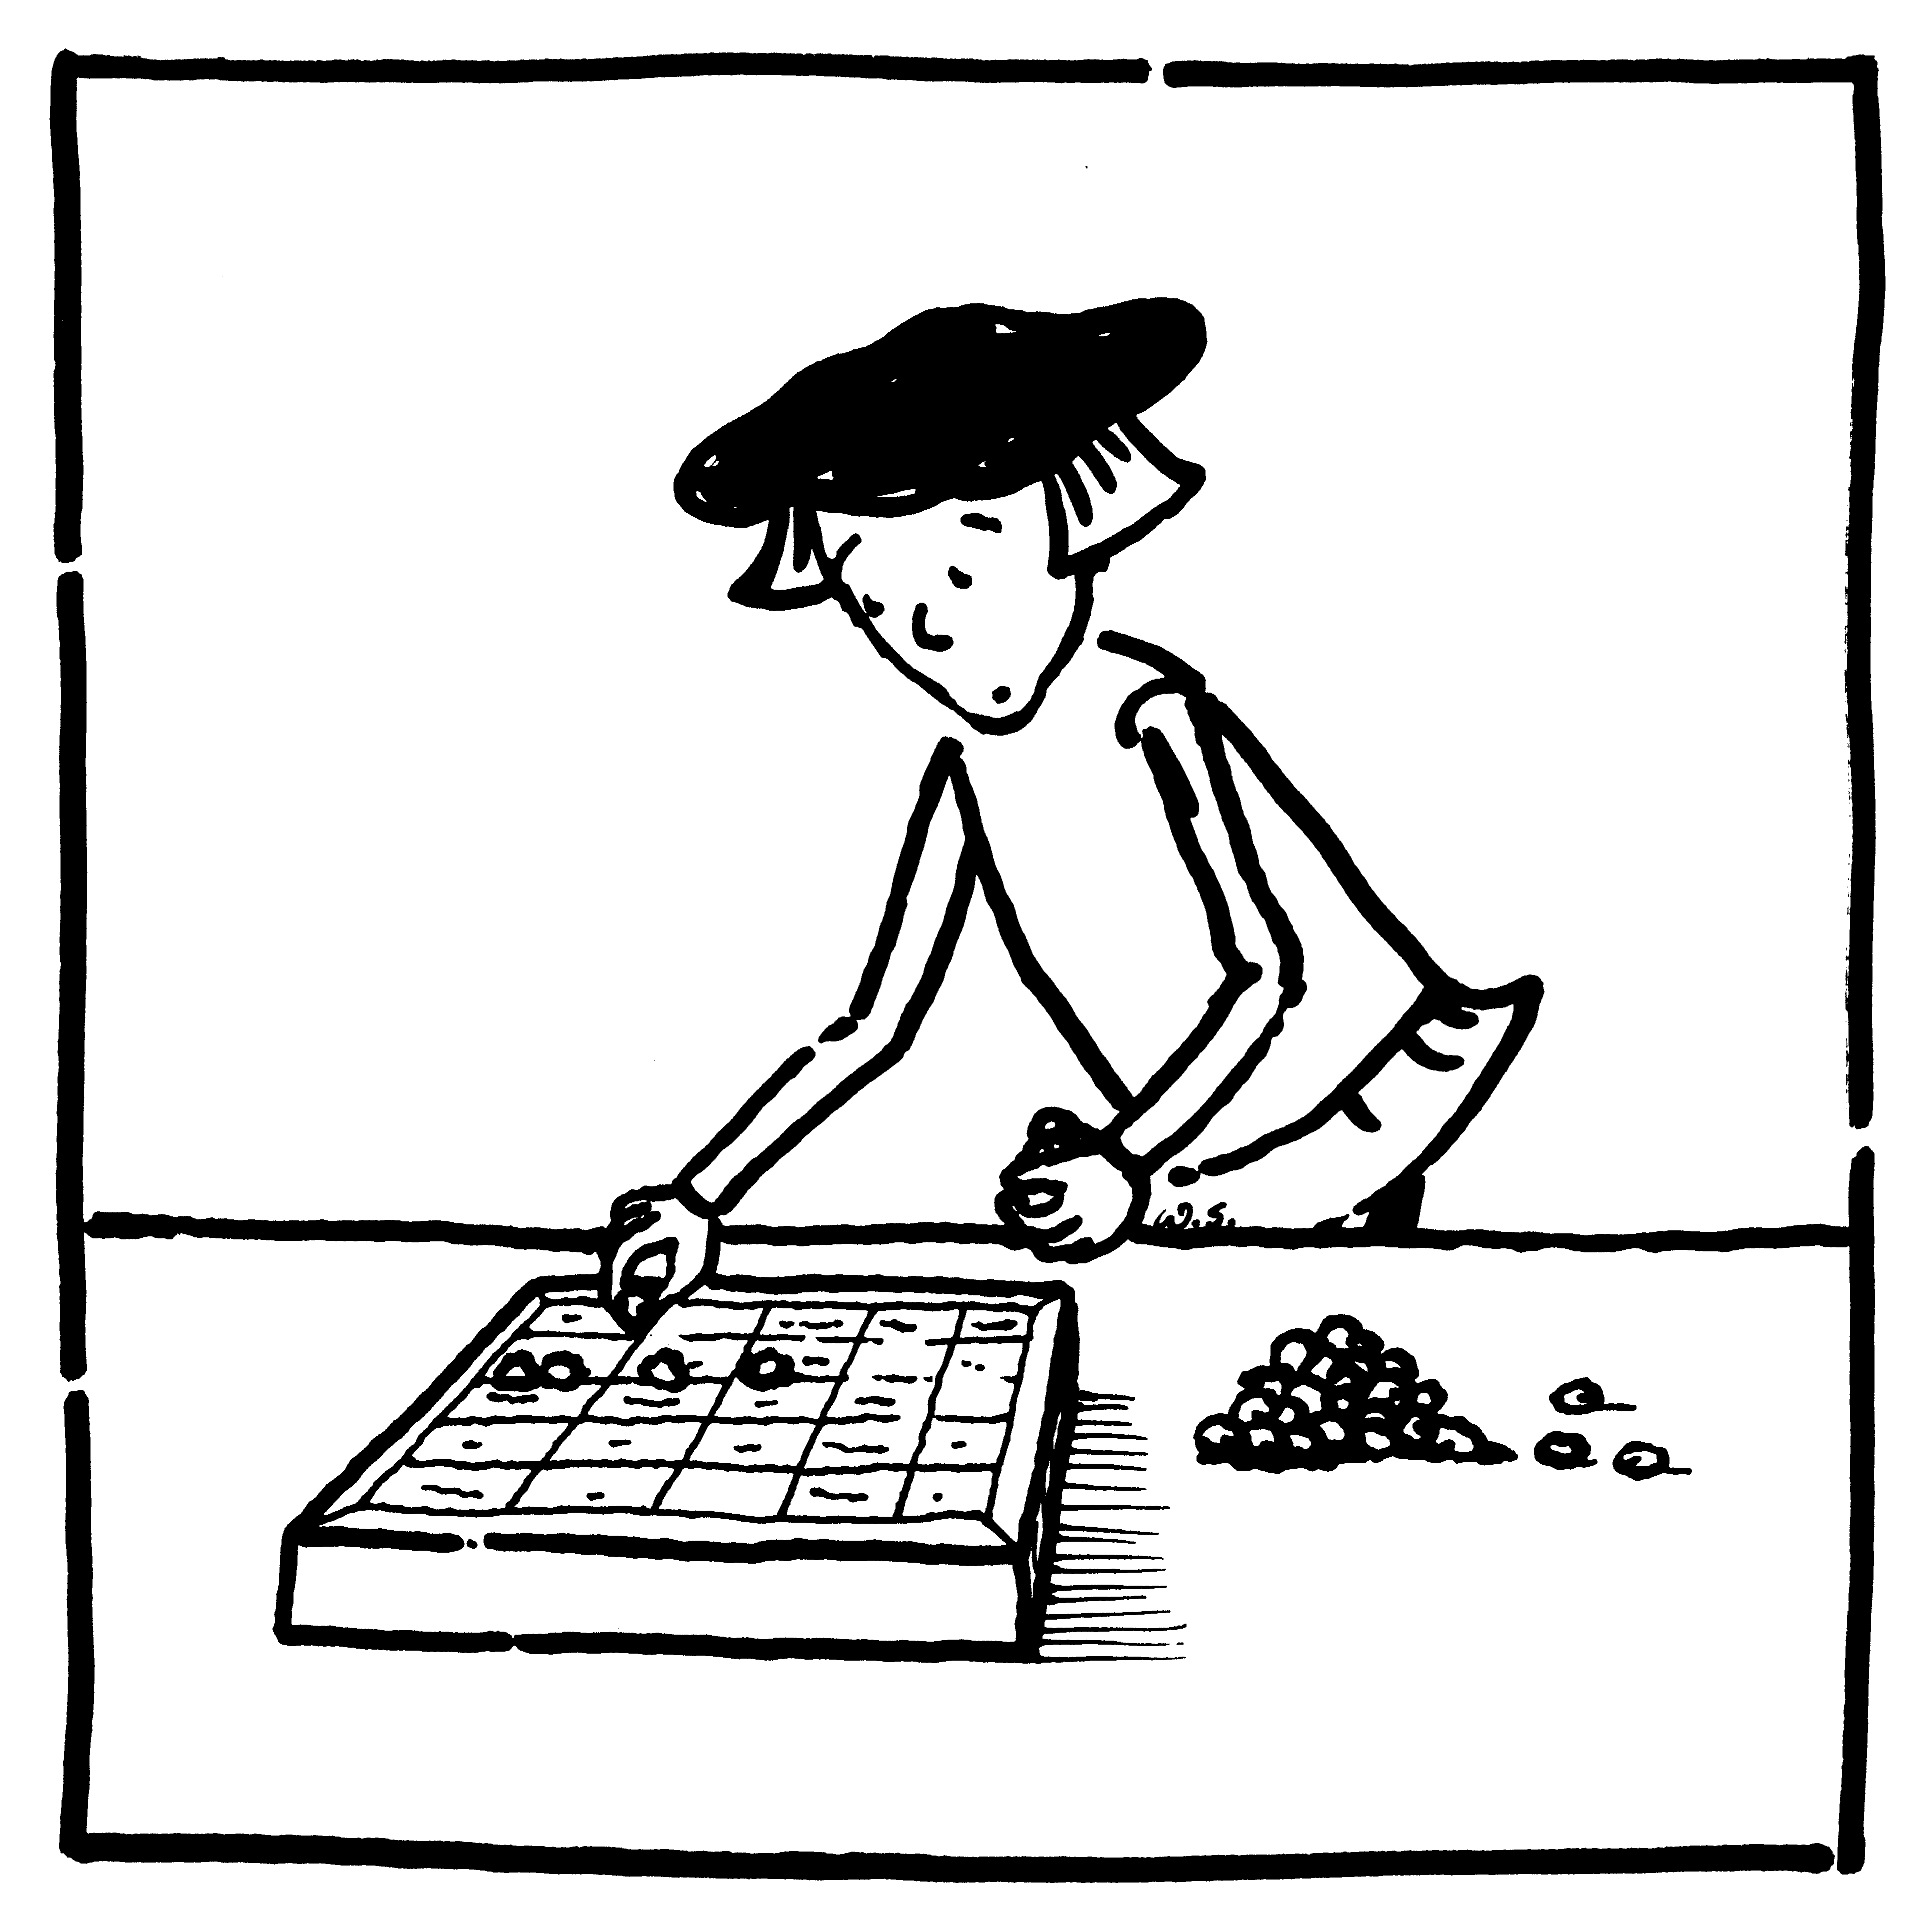
Abak /gr. abax - płaska powierzchnia/ to pierwsza „maszyna licząca”, znana już w starożytności. Wspominał o nim już historyk grecki Herodot (V w. p.n.e). Abak w swej idei wykorzystywał stosowany przez nas do dziś pozycyjny zapis liczby: liniom poziomym odpowiadają kolejno rząd jedności, dziesiątek, setek itd. W najprostszej wersji abak był układem linii rysowanych na piasku. Posługiwanie się abakiem nie wymagało znajomości cyfr.

Dodajmy 96 i 77
- Liczbę 96 układamy w kolumnie Liczba 1 a 77 w kolumnie Liczba 2
Liczba 1
Liczba 2
Wynik
5
1
50
10
Rząd jedności
5 000
1 000
50 000
10 000
Rząd dziesiątek
Rząd setek
Rząd tysięcy
Rząd dziesiątek tysięcy
500
100

100

70

3

173

96 77

- Idąc od dołu przesuwamy kamyki wzdłuż poziomych linii do kolumny Wynik.
Gdy ilość kamyków na długiej linii wynosi pięć lub więcej to zdejmujemy pięć i kładziemy jeden z nich o jedną linię wyżej. Jeśli na krótkiej linii znajdzie się więcej niż jeden kamyk to usuwamy dwa, a jeden z nich kładziemy na linii wyżej. Zatem:
  - W rzędzie jedności znajdą się trzy kamienie.
  - W rzędzie jedności na polu piątek znajdą się dwa kamienie. Usuwamy je, a jeden z nich kładziemy w rzędzie dziesiątek.
  - W rzędzie dziesiątek znajdzie się siedem kamieni. Pozostawiamy dwa, a jeden przenosimy na pole pięćdziesiątek.
  - Na polu pięćdziesiątek znajdą się trzy kamienie. Pozostawiamy jeden a jeden kładziemy na polu setek,
- Odczytujemy wynik: 173

Od liczby 96 odejmujemy 77
- Liczbę 96 układamy w kolumnie Liczba 1 a 77 w kolumnie Liczba 2
- Jeśli na linii w kolumnie Liczba 1 jest mniej kamyków niż w kolumnie Liczba 2 ściągamy kamień z linii wyżej i zastępujemy go pięcioma (na długiej) lub dwoma (na krótkiej linii) kamieniami. Dodane kamienie zostały zaznaczone na czerwono, zaś kamienie usunięte zostały przekreślone. Zatem:
  - Z rzędu piątek zabieramy jeden kamyk i dokładamy pięć do rzędu jedności (razem będzie ich sześć).
  - Z rzędu dziesiątek zabieramy jeden kamyk i kładziemy dwa do rzędu piątek (ponieważ jeden został wcześniej zabrany, będą tam dwa).
  - W rzędzie dziesiątek pozostają trzy, a w rzędzie pięćdziesiątek jeden kamień.
- Z kolumny Liczba 1 zabieramy z każdej linii taką samą liczbę kamieni jaka znajduje się w kolumnie Liczba 2.
- Usuwamy wszystkie kamienie z kolumny Liczba 2, zaś pozostałe kamienie z kolumny Liczba 1 przesuwamy do kolumny wynik.

5
1
50
10
Rząd jedności
5 000
1 000
50 000
10 000
Rząd dziesiątek
Rząd setek
Rząd tysięcy
Rząd dziesiątek tysięcy
500
100
Liczba 1
Liczba 2
Wynik

10

9

19

Nr 2 Liczydło – działania na liniach

Liczydło to zmodyfikowany abak. Najstarsze zachowane liczydło, zwane jeszcze abakiem pochodzi z czasów starożytnego Rzymu. Kamyki zastąpione zostały w nim przesuwanymi w rowkach wskaźnikami. Znany nam wariant pręcikowy, zwany choreb, wywodzi się z Bliskiego Wschodu. Liczydła miały różny wygląd w zależności od kraju i od zliczanych wartości.
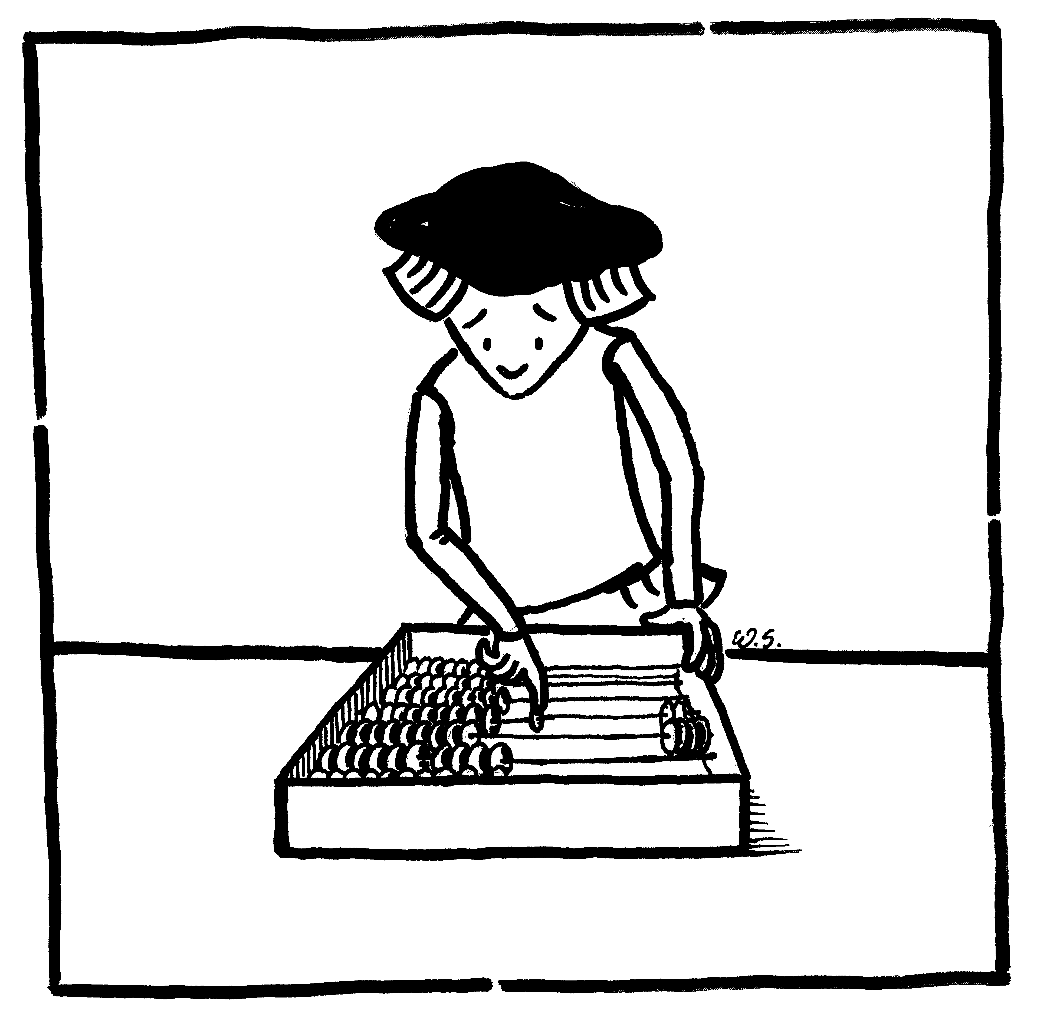
Polskie liczydła posiadały po dziesięć koralików na jednej linii. Gdy liczydło miało13 prętów można było na nim dodawać liczby trzynastocyfrowe, czyli rzędu bilionów.

- Dodajmy 682 i 911:

682 + 911 = 1593

- Ustawiamy liczbę 682 przesuwając na kolejnych prętach dwa, osiem i sześć koralików.
- Poczynając od dolnego pręta dodajemy drugą liczbę 911. Na pierwszym i na drugim pręcie przesuwamy po jednym koraliku.
- Na trzecim pręcie mamy przesunąć dziewięć koralików. Ale pozostały nam tylko cztery. Zatem najpierw przesuwamy pozostałe cztery koraliki, potem wracamy z całym rzędem w lewo, i jednocześnie przesuwamy w prawo jeden koralik na drucie położonym „o jedno piętro” wyżej. Następnie na trzecim pręcie przesuwamy pięć koralików, których nie udało nam się przesunąć wcześniej
- Odczytujemy wynik: 1593.

Nr 3 Kostki Napiera – działania „na cyfrach”

Kostki lub laseczki Napiera to pierwszy przyrząd ułatwiający mnożenie, dzielenie potęgowanie i pierwiastkowanie.

Pomnóżmy 957 x 4:
- Wybieramy kostki, na których pierwsze od góry cyfry wynoszą: 9, 5 i 7 .
- ustawiamy wybrane kostki w tej kolejności od lewej do prawej tworząc liczbę 957.
- Odczytujemy wynik 3 828 sumując „od tyłu” cyfry w kratkach według schematu

Zasada przyrządu opiera się na znanej już starożytnym metodzie liczenia „w kratkach” zwanej geolosia. Metoda pozwalała zamienić trudniejsze do zapamiętania mnożenie na dodawanie i to w zakresie do 20.
8
6
8
2+0
2+6
9
5
7
2
2
3
4
3

0

Kostki opisane zostały po raz pierwszy w roku 1617 przez wielkiego matematyka szkockiego, Johna Napiera (1550-1617). John Napier znany jest w historii matematyki jako twórca logarytmów (1614), jednego z najważniejszych wynalazków XVII wieku. Sztuka posługiwania się kostkami zwana była rabdologią. Kostki stały się popularne i pozostawały w użyciu nawet do osiemnastego wieku.
W Polsce zwolennikiem tego przyrządu był profesor Akademii Krakowskiej Jan Brożek (1585-1652). Brożek zalecał kostki jako pomoc w szkołach podległych Akademii Krakowskiej.
Oryginalne kostki były niewielkie i przechowywano je w pudełeczku wielkości małego kalkulatora.
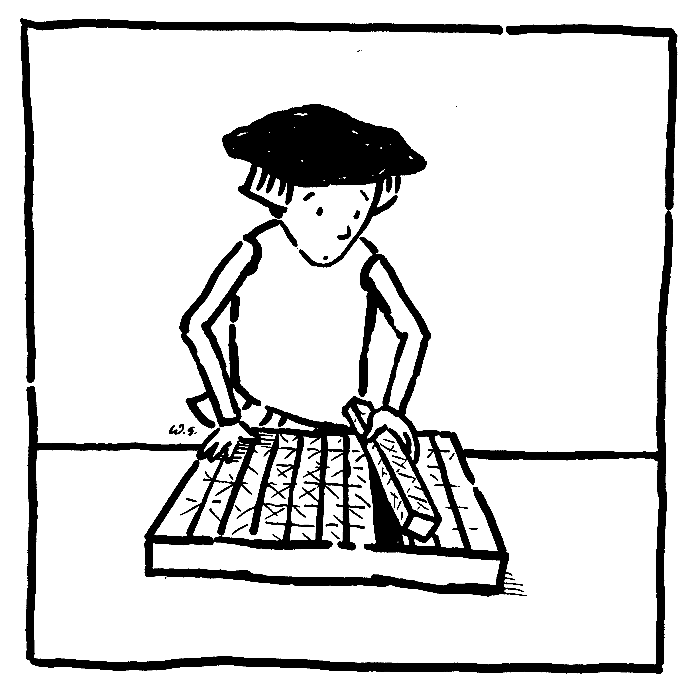
Nr 4 Cylindry Napiera
Kopia zmodyfikowanej wersji kostek Napiera do mnożenia, dzielenia, potęgowania i pierwiastkowania. Na pokrywie pudełka umieszczona jest tabliczka ułatwiająca dodawanie.

Pomnóżmy 957 x 5

- Trzy kolejne walce od lewej do prawej ustawiamy na wartości górnej cyfry: 9 5 7
- Dodając wartości z odpowiednich pól:4, 2+5, 3+5, 5 odczytujemy od tyłu wynik 4785.

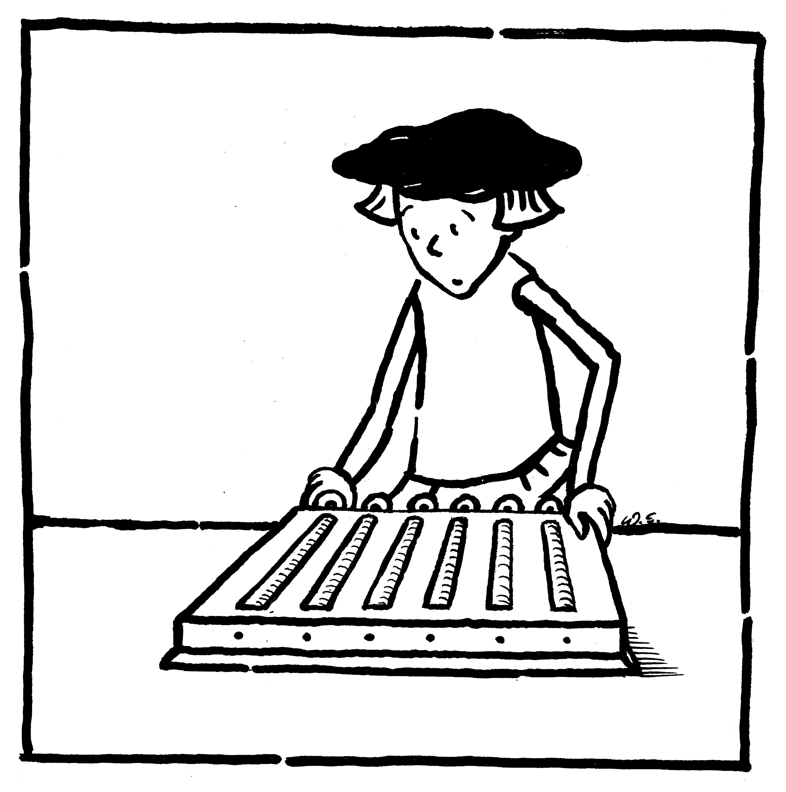
Cylindry Napiera były jedną z kilku modyfikacji prostopadłościennych kostek Napiera. Choć nie były tak rozpowszechnione jak kostki, cylindry wykorzystane zostały w 1623 roku przez Wilhelma Schickarda (1592-1635) do konstrukcji pierwszej mechanicznej maszyny liczącej, dając początek erze mechanicznych kalkulatorów.

Nr 5 Suwak logarytmiczny – narzędzie inżyniera

Suwak logarytmiczny pozwala na szybkie, ale przybliżone wykonywanie głównych działań matematycznych (np. mnożenie, dzielenie, wyciąganie pierwiastków, potęgowanie).
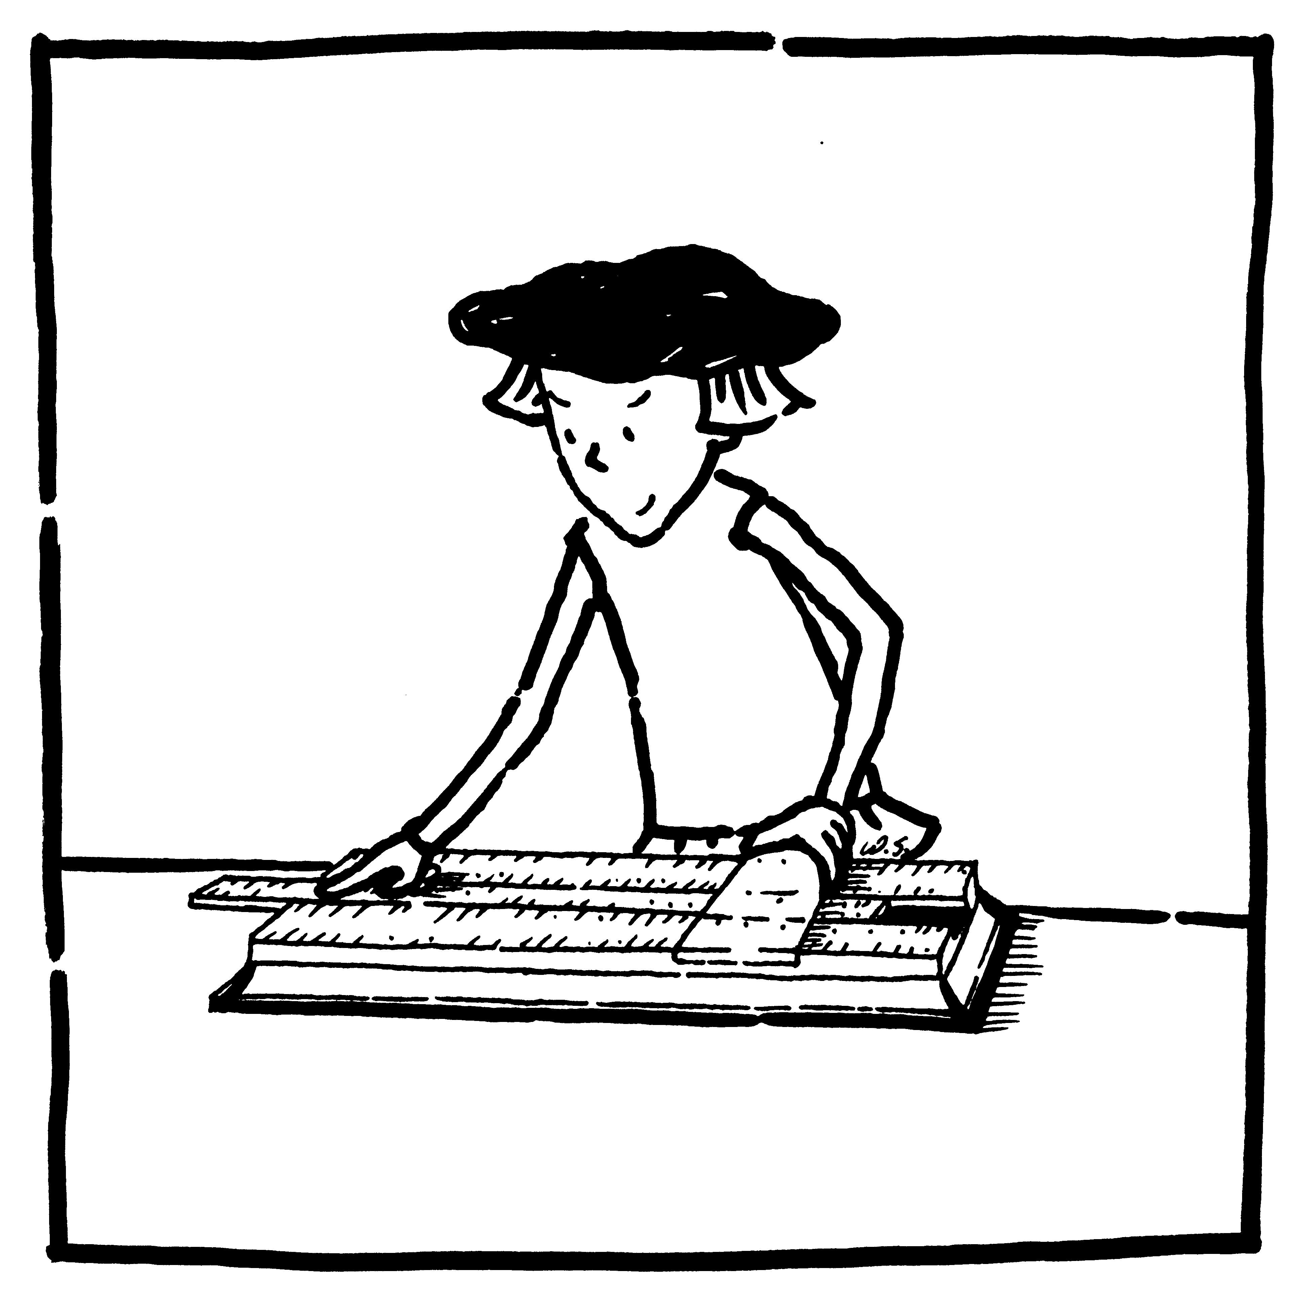
Pierwszy suwak, skonstruowany przez Williama Oughtreda (1574-1660), składał się z dwóch listew. Nie posiadał jeszcze ruchomej przesuwki i używany był do obliczeń nawigacyjnych oraz do praktycznych przeliczeń. Suwak w wersji współczesnej został opracowany w 1859 roku przez francuskiego inżyniera Amédée Mannheima (1831-1906).

Mnożenie na suwaku:

Budowa suwaka wykorzystuje zasadę, ze aby pomnożyć dwie liczby wystarczy dodać ich logarytmy. Na skalach A i B odłożone są logarytmy liczb od 1 do 10.
12345678910
12345678910
Skala B
Skala A

Pomóżmy 2 x 4:
- Ustawiamy początek skali B ponad cyfrą 2 na skali A
- Przesuwamy okienko na cyfrę 4 na skali B.
- Na skali A odczytujemy po okienkiem wynik 8.

Ustalanie położenia przecinka:
Jeśli mnożymy liczby spoza przedziału 1-10 należy po wykonaniu obliczeń wyznaczyć położenie przecinka. Np. pomnóżmy 0,2 x 400
8,0
80
  - mnożymy liczby jak wyżej (2 x 4)
  - Jeśli liczba jest większa od 1, przecinek przesuwamy w prawo o tyle miejsc ile cyfr ma liczba (np. dla 400 o trzy miejsca w prawo).
  - Jeśli liczba jest mniejsza od 1, przecinek przesuwamy w lewo o tyle miejsc ile zer znajduje się w liczbie (w przypadku 0,2 przesuwamy o jedno miejsce w lewo).
  - Jeśli przesuwkę suwaka wysunęliśmy w prawo (tzn. nad cyfrą na skali A ustawiany był początek skali B) przesuwamy przecinek o jedno miejsce w lewo. Jeśli przesuwka wysuwana była w lewo (tzn. nad cyfrą na skali A ustawiany był koniec skali B) nie przesuwamy przecinka.
  - Sumujemy przesunięcia. Dla mnożenia 0,2*400 otrzymujemy: trzy miejsca w prawo i dwa razy jedno miejsce w lewo. Czyli przecinek przesuwamy o jedno miejsce w prawo, dopisując do 8 jedno zero. Zatem wynikiem mnożenia jest 80.

Dzielenie na suwaku:
Podzielmy 4 : 8:
12345678910
12345678910
Skala B
Skala A
- Ustawiamy dzielnik (8) na skali B ponad dzielną (4) na skali A.
- Przesuwamy okienko na początek (1) lub koniec (10) na skali B.
5,0
0,5
- Odczytujemy wynik (5) na skali A.
- Przesuwamy przecinek:
  - Jeśli dzielna jest większa od 1 przesuwamy w prawo o ilość jej cyfr. Jeśli jest mniejsza od 1 to przesuwamy w lewo o ilość zer w liczbie przecinku. Dla czwórki przesuwamy o jedno miejsce w prawo.
  - Jeśli dzielnik jest większy od 1 przesuwamy przecinek w lewo o ilość cyfr dzielnika. Jeśli jest mniejszy od 1 to przesuwamy w prawo o ilość zer. Dla ósemki przesuwamy o jedno miejsce w lewo.
  - Gdy odczytujemy wynik spod końca skali B (10) przesuwamy przecinek w lewo, jeśli odczytujemy wynik spod początku skali B (1) nie przesuwamy przecinka.
  - Ustalamy położenie: jeden raz w prawo i dwa razy w lewo zatem przesuwamy o jedno miejsce w lewo, czyli wynik wynosi 0,5.

Nr 6 Koła pośredniczące – początki mechanicznego dodawania.

Wynalazek koła pośredniczącego dał początek pierwszym mechanicznym urządzeniom liczącym. W konstrukcji wykorzystano znane już i stosowane w zegarach koła zębate. Pomiędzy nie wprowadzone zostały dodatkowe koła, których zadaniem było przeniesienie np. jednego pełnego obrotu „koła jedności” o 1/10 obrotu „koła dziesiątek”. Koła pośredniczące zastosowane zostały po raz pierwszy w 1623 roku w tzw. zegarze liczącym skonstruowanym przez Wilhelma Schickarda (1592-1635). Zegar Schickarda wykonany dla astronoma J. Keplera spłonął wkrótce po wykonaniu.
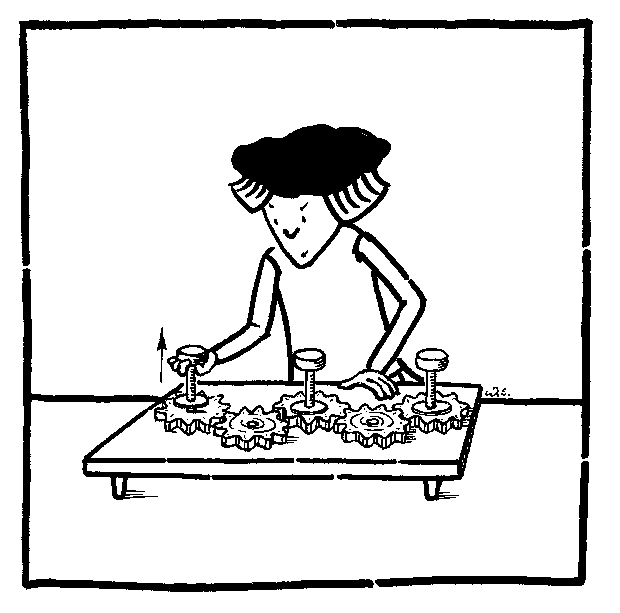
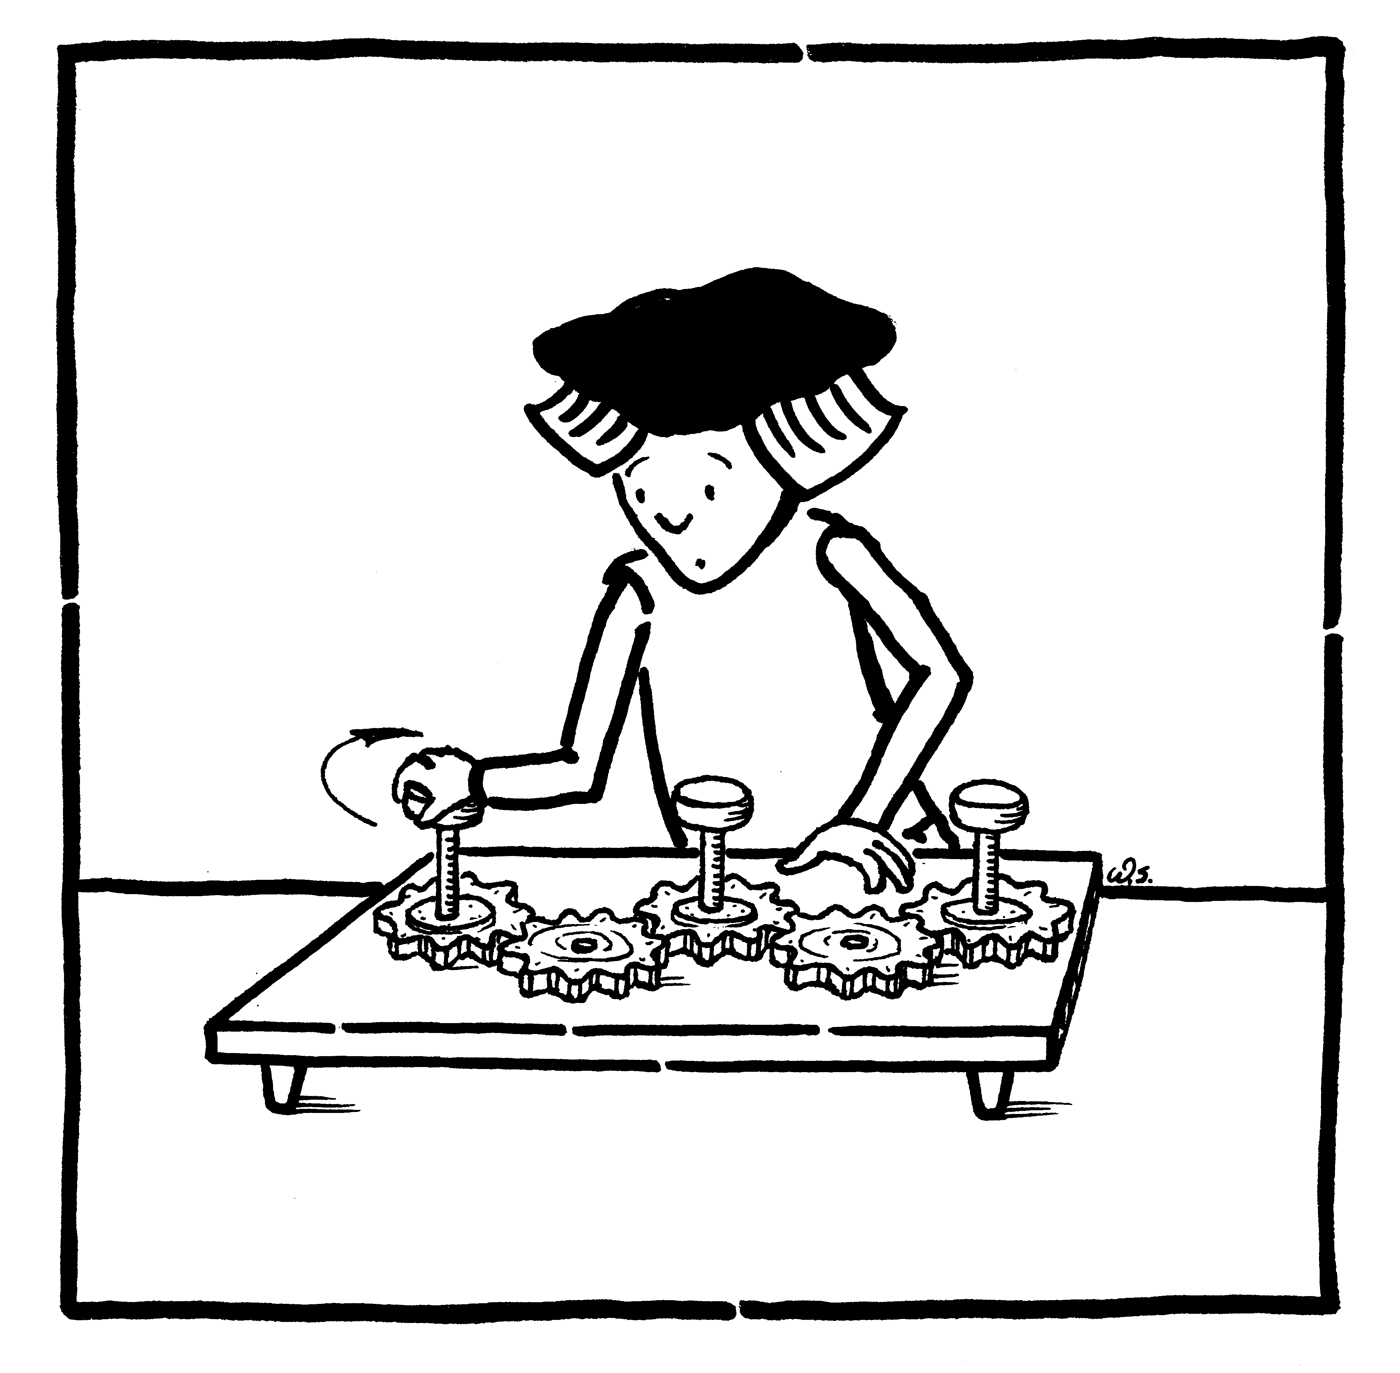
Kolejna maszyna, o nieco innej konstrukcji, wykonana została w 1642 roku przez młodego wówczas Blaise`a Pascala, by ulżyć ojcu w zliczaniu podatków. Pascalina doczekała się wielu kolejnych modyfikacji. Pierwsze maszyny umożliwiały jedynie dodawanie i odejmowanie.

Dodawanie przy pomocy kół
378+283
- Ustawiamy 378 na kołach zębatych tak, aby na zębach naprzeciwko wskaźników znalazły się cyfry 3, 7 i 8 (od lewej).
- Na prawym kole (kole jedności) ustawiamy okrągłą tarczę (unosząc ją lekko aby nie obrócić koła) tak, aby przy wskaźniku znalazła się cyfra 3 (rząd jedności w liczbie 283).
- Obracamy kołem jedności zgodnie z ruchem wskazówek zegara do czasu, aż przy wskaźniku znajdzie się cyfra 0 na okrągłej tarczy.
- Na środkowym kole (kole dziesiątek) ustawiamy okrągłą tarczę (unosząc ją lekko aby nie obrócić koła) tak, aby najbliżej wskaźnika znalazła się cyfra 8 (rząd dziesiątek w liczbie 283).
- Obracamy kołem dziesiątek zgodnie z ruchem wskazówek zegara do czasu aż przy wskaźniku znajdzie się cyfra 0 na okrągłej tarczy.
- Na lewym kole (kole setek) ustawiamy okrągłą tarczę (unosząc ją lekko aby nie obrócić koła) tak aby najbliżej wskaźnika znalazła się cyfra 2 (rząd setek w liczbie 283).
- Obracamy kołem setek zgodnie z ruchem wskazówek zegara do czasu, aż najbliżej wskaźnika znajdzie się cyfra 0 na okrągłej tarczy.
- Na zębach położonych najbliżej wskaźników odczytujemy wynik: 661

Nr 7 Arytmometr – nowa era mechanicznych maszyn liczących

Pierwszą maszynę umożliwiającą mnożenie skonstruował Gottfried Wilhelm Leibniz (1646-1716) w 194 roku.
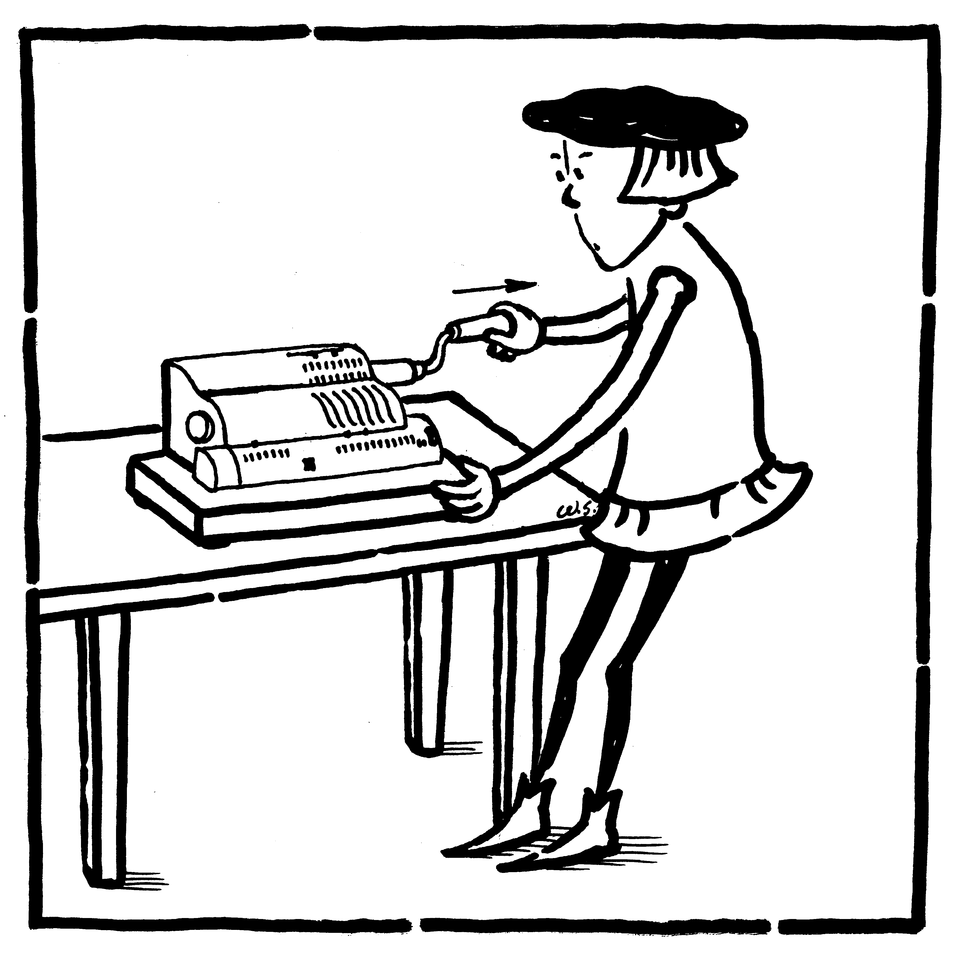
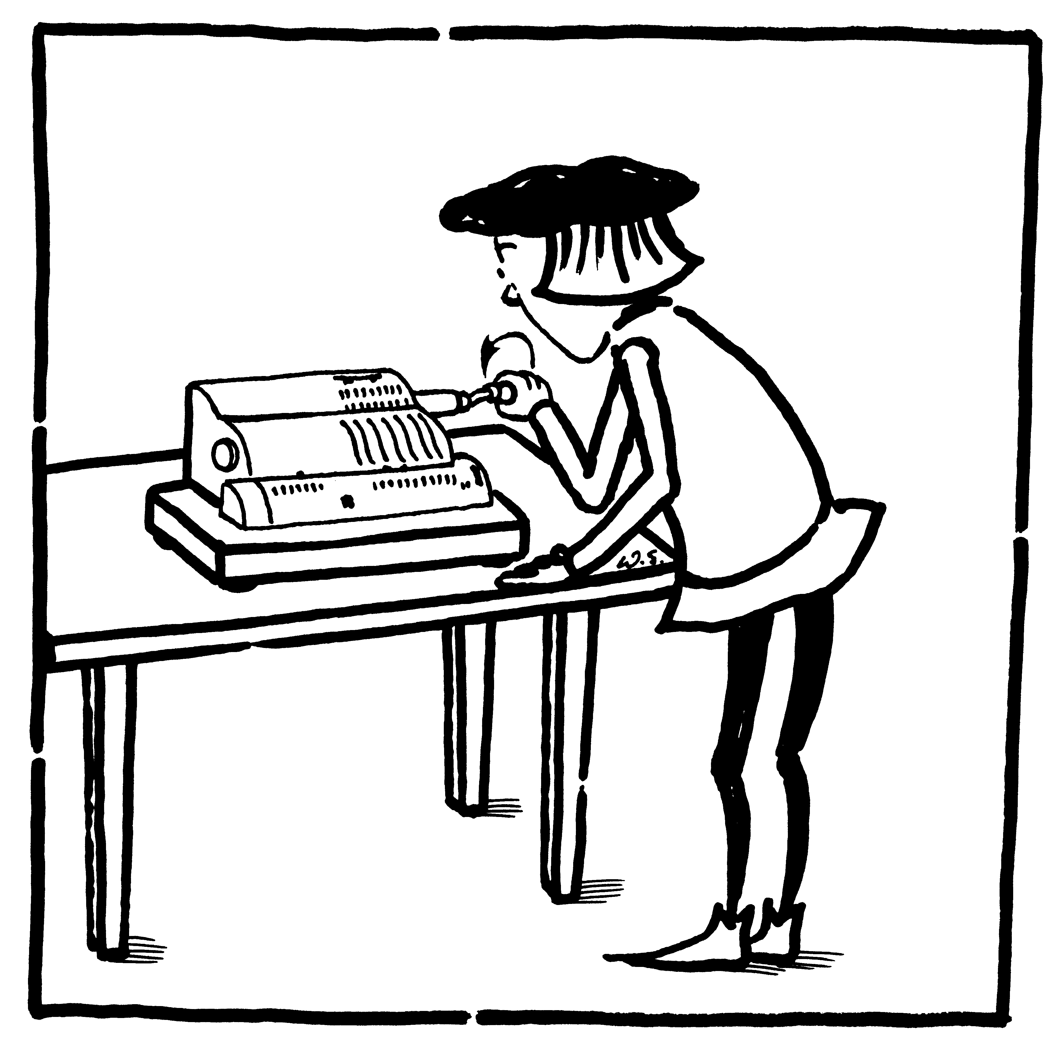
Rozwiązania techniczne wprowadzone przez Leibniza i wcześniej przez Pascala, były wykorzystywane przez następnych twórców maszyn arytmetycznych. Jednym z nich był Francuz Charles-Xavier Thomas (1785-1870), który wykonał w 1820 roku pierwowzór nowoczesnego arytmometru. Z modyfikacjami, urządzenie to było używane do połowy dwudziestego wieku.

Dodawanie i odejmowanie na arytmometrze.
258 ± 136
- Zerujemy pole wyniku i pole wprowadzania odciągając dźwignie w górę.
- Ustawiamy ząbki w trzech ostatnich rzędach na pozycjach 2, 5, 8 (co odpowiada liczbie 258).
- Wprowadzamy tę liczbę do pola wyniku; odciągając lekko korbkę w prawo wykonujemy jeden obrót ku górze.
- Ustawiamy ząbki w trzech ostatnich rzędach na pozycjach 1, 3, 6 (co odpowiada liczbie 136).
- Aby dodać te liczbę do poprzedniej - obracamy korbką w górę, aby odjąć – obracamy korbką w dół.
- W polu wyniku odczytujemy rezultat: 394 (dla dodawania ) lub 122 (dla odejmowania).

Mnożenie na arytmometrze
847 x 243:
- Zerujemy wszystkie pola poprzez pociągnięcie dźwigni w górę.
- Wprowadzamy liczbę 847 na ustawiając w trzech ostatnich rzędach ząbki w pozycji 8, 4 i 7.
- Ustawiamy suwak w pozycji 1 i odciągając lekko korbkę wykonujemy nią trzy obroty w górę (bo 3 znajduje się na pozycji jedności w 243).
- Przesuwamy suwak w pozycję 2 i odciągając lekko korbkę wykonujemy nią cztery obroty w górę (bo 4 znajduje się na pozycji dziesiętnej w 243).
- Przesuwamy suwak w pozycję 3 i odciągając lekko korbkę wykonujemy nią 2 obroty w górę (bo 2 znajduje się na pozycji setek w 243).
- W polu wyniku odczytujemy rezultat: 205 821.
- Liczbę, przez którą mnożyliśmy (243) możemy odczytać w polu drugiej liczby.
- Wracamy suwakiem do pozycji 1 i zerujemy wszystkie pola.

Nr 8 System dwójkowy – uniwersalny język maszyn cyfrowych

System dwójkowy znany był już w starożytnym Egipcie i Chinach. W Europie odkrył go na nowo około 1700 roku Gottfried Wilhelm Leibniz (1646-1716). Jednak dopiero blisko 250 lat później system dwójkowy został wykorzystany do konstrukcji maszyn liczących.
2⁴ = 161 =16
2³ = 80 =0
2² = 41 =4
2¹ = 21 =2
2⁰ = 10 =0
+
10110= 22

System dwójkowy (binarny) to sposób przedstawienia dowolnej liczby za pomocą dwóch znaków (np. 0 i 1). Rozpisuje się w tym celu liczbę jako sumę kolejnych potęg 2 pomnożonych przez 0 lub jeden. Np. liczbę 22 zapisujemy jako 10110.
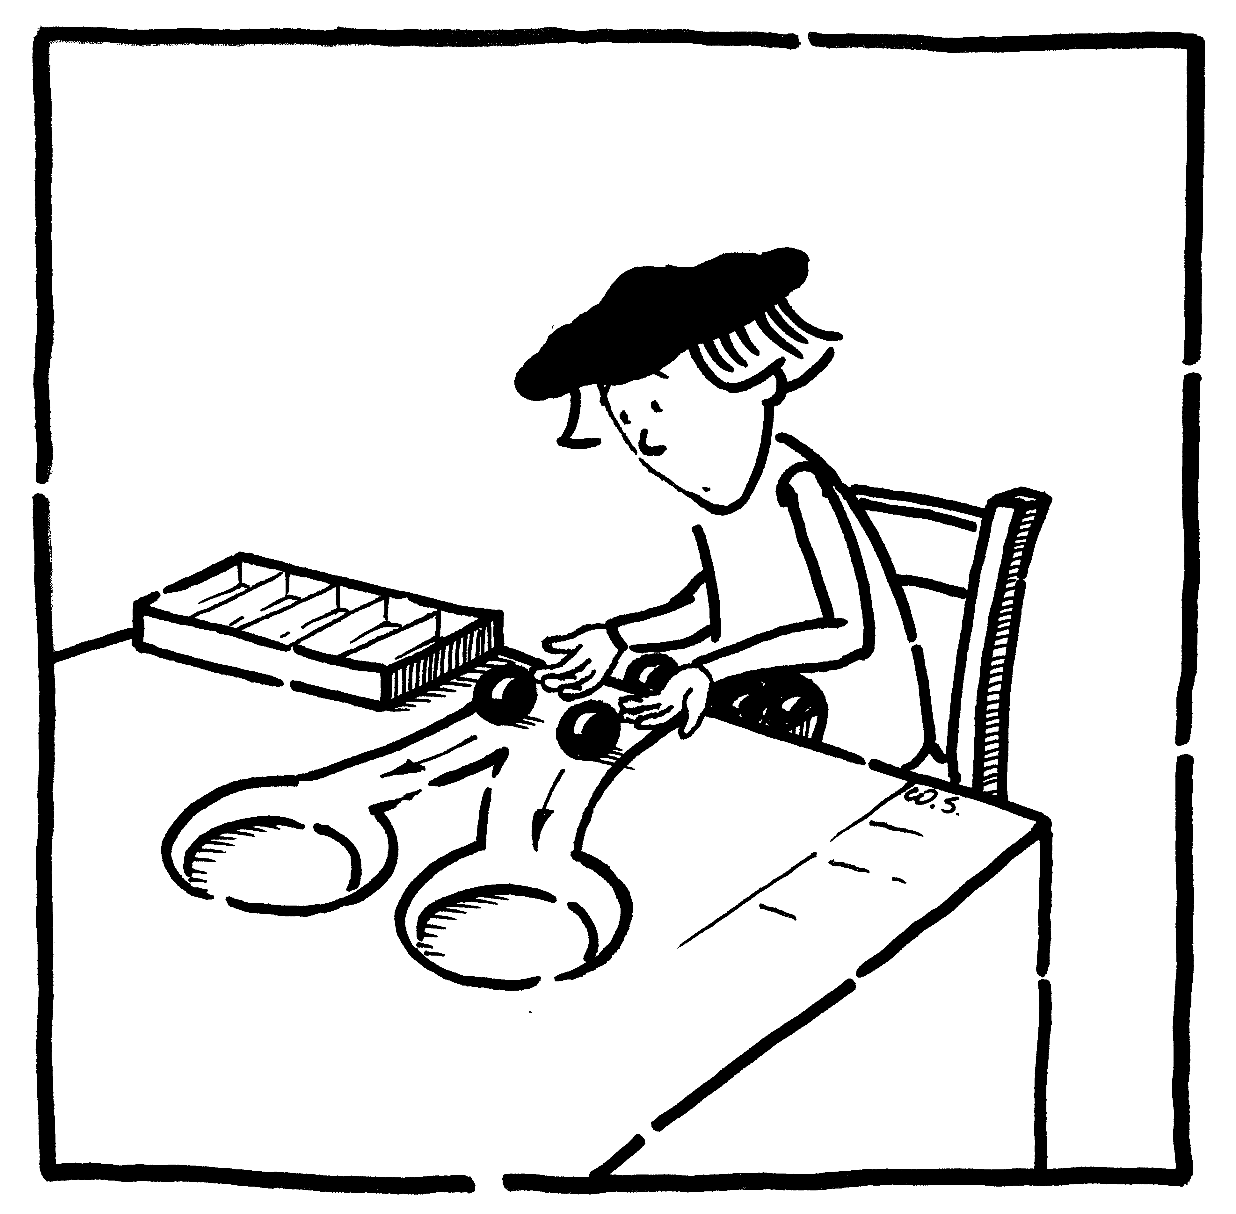
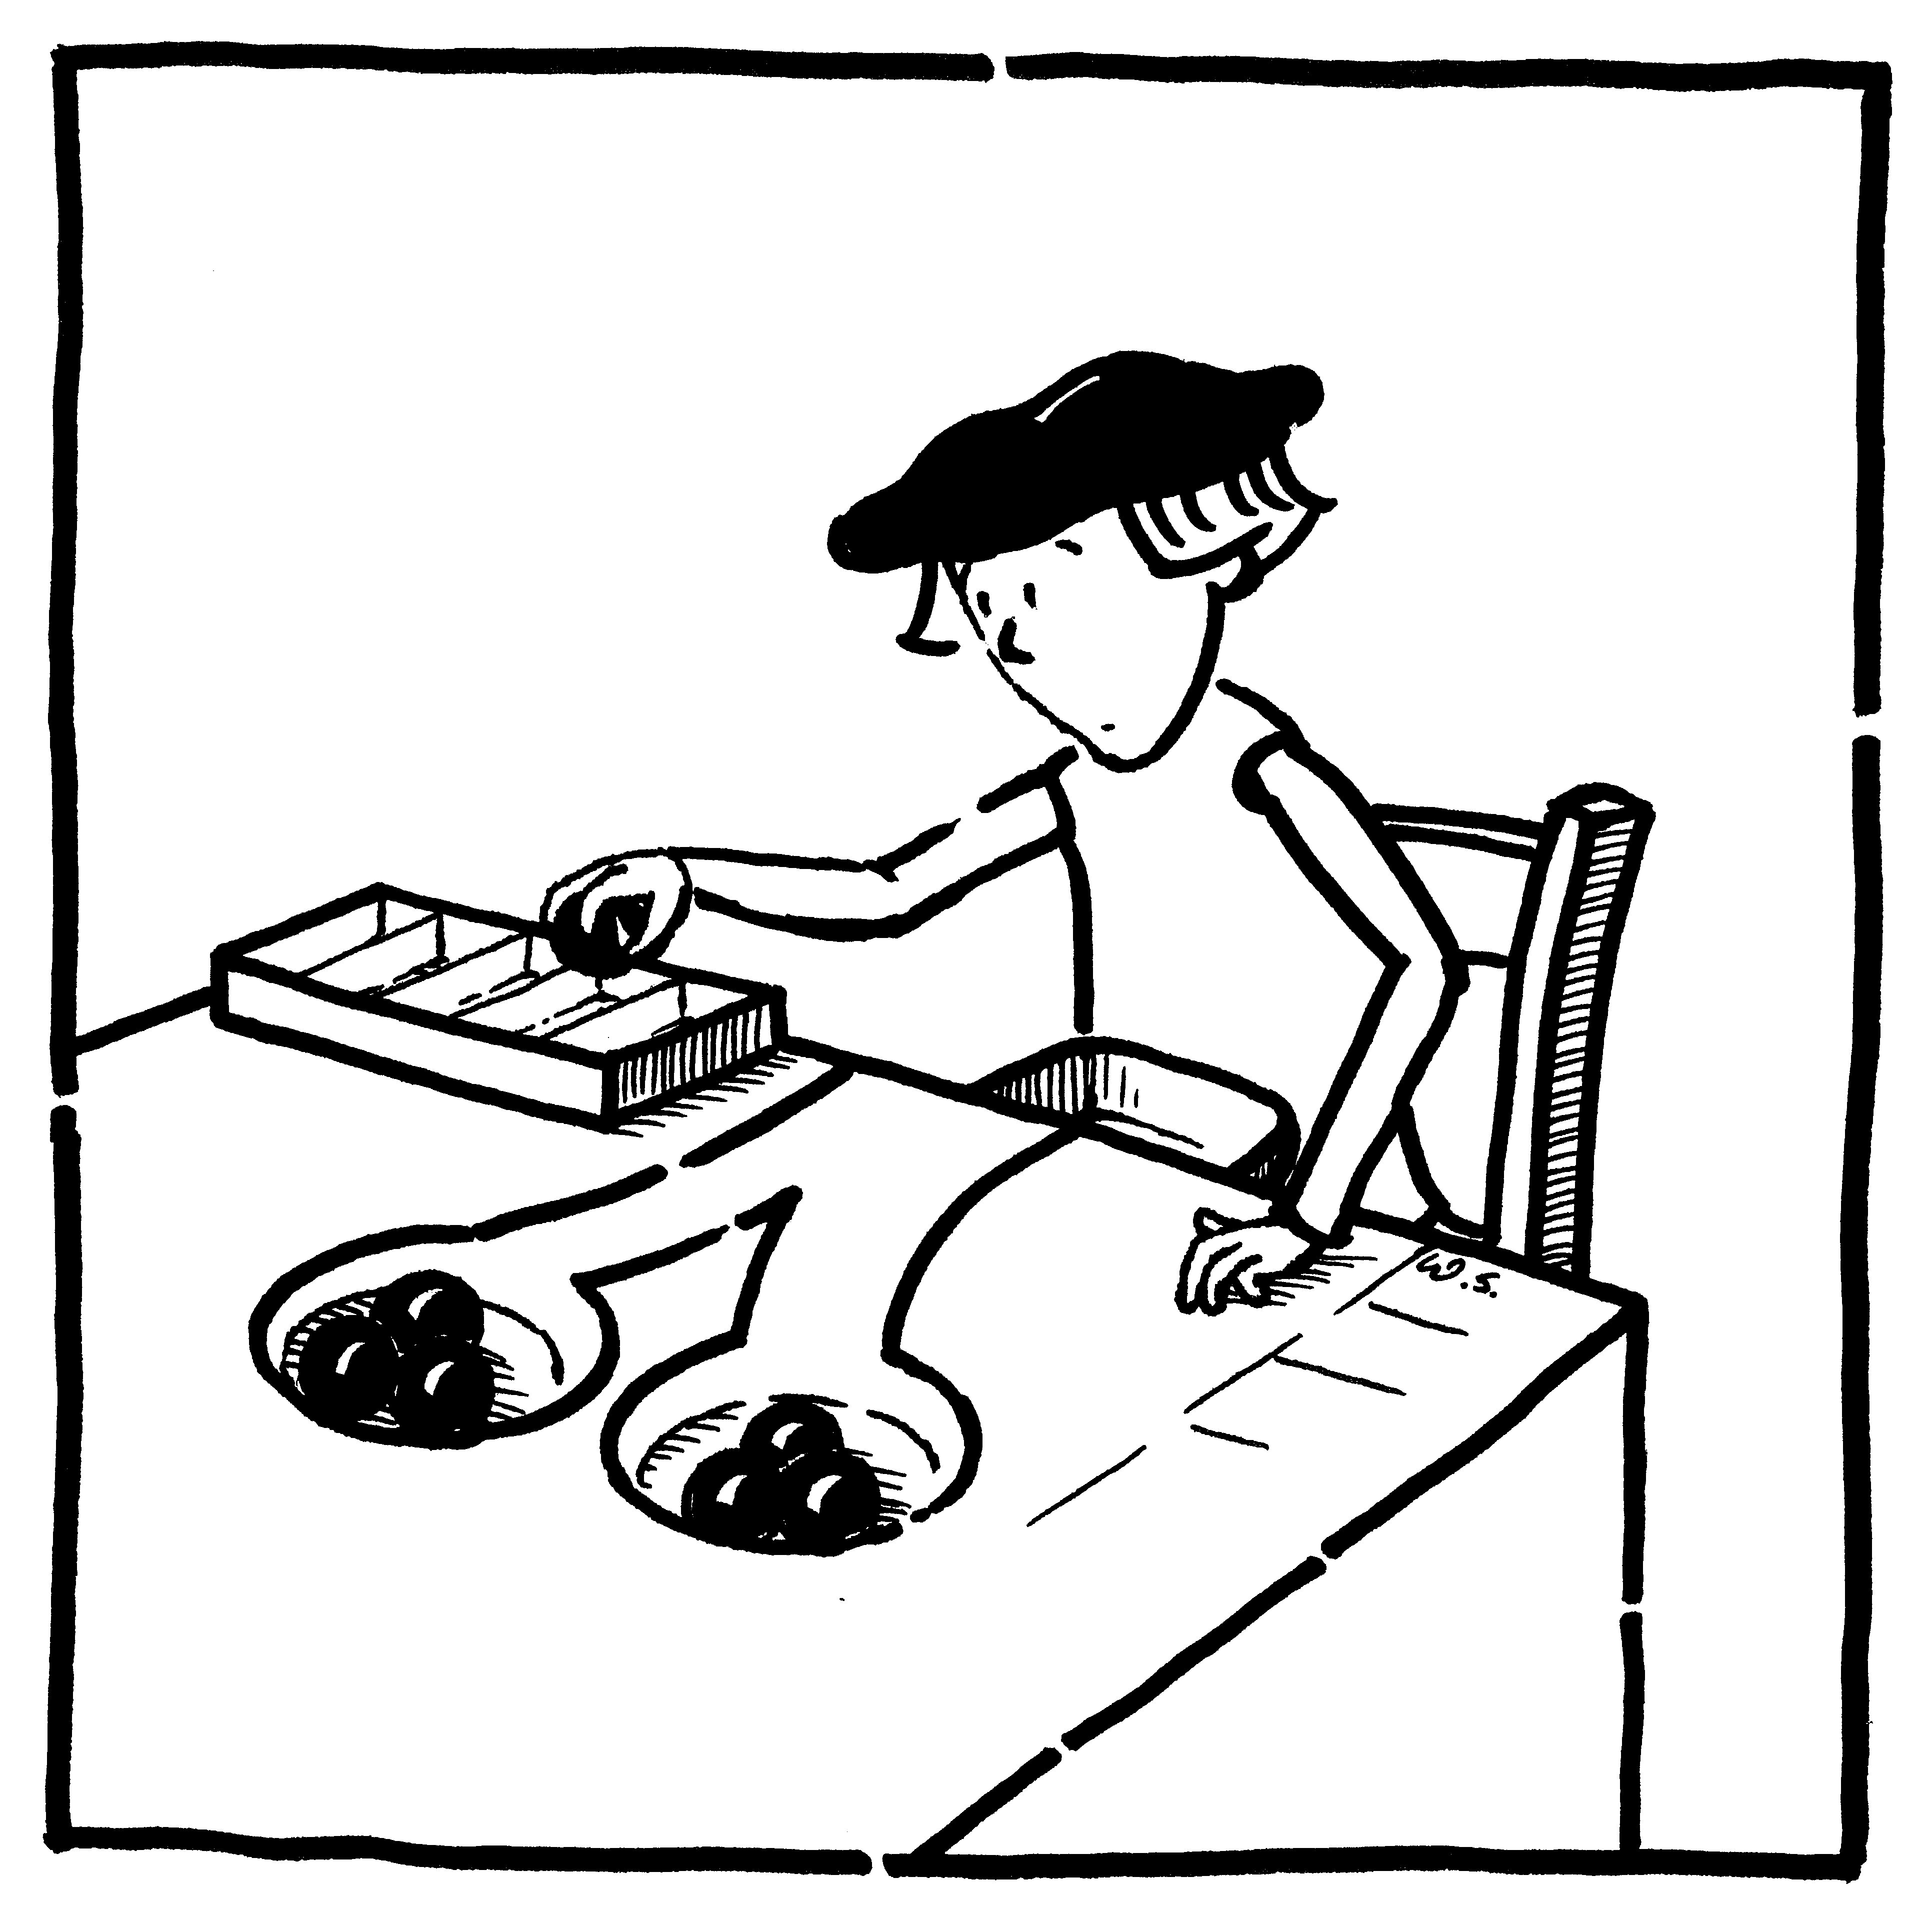
System binarny umożliwia wykorzystanie do zapisu liczby dowolnego zjawiska fizycznego, w którym układ może przyjmować dwa dobrze określone stany. W pierwszych maszynach liczących w systemie dwójkowym, skonstruowanych około 1940 roku, liczby zapisywane były przy pomocy dwóch stanów: prąd płynie (1) i prąd nie płynie (0).
System dwójkowy umożliwia również zapis liter i innych znaków. Przepis (tzw. algorytm) na przekształcenie liczby zapisanej w układzie dziesiętnym na liczbę zapisaną w systemie dwójkowym polega na wykonywaniu kolejnych dzieleń przez dwa z resztą.

Nr 9 Mikroprocesor – r(ewolucja) komputera

Pierwsza generacja komputerów (1946-53) budowana była w oparciu o lampy elektronowe, w drugiej generacji (1954-1962) wykorzystywano tranzystory półprzewodnikowe, zaś w trzeciej (1964-71) układy scalone. Mikroprocesory są „mózgiem” komputerów czwartej generacji. Pierwszy mikroprocesor został skonstruowany w 1971 roku przez Teda Hoffa (1937- ), pracownika firmy Intel. Od tego czasu moc obliczeniowa pojedynczego mikroprocesora rosła bardzo szybko. Gdyby podobne tempo rozwoju zostało osiągnięte w przemyśle samochodowym to Rolls Royce przejeżdżałby na jednym litrze paliwa 200 tysięcy kilometrów i taniej byłoby go wyrzucić niż naprawiać.

Rok | Procesory Intel | Liczba tranzystorów
1971 | 4004 | 2 300
1972 | 8008 | 3 500
1974 | 8080 | 6 000
1976 | 8085 | 6 500
1978 | 8086; 8088 | 29 000
1982 | 286 | 134 000
1985 | 386 | 275 000
1989 | 486 | 1 200 000
1993 | Pentium | 3 100 000
1995 | Pentium Pro | 5 500 000
1997 | Pentium II | 7 700 000
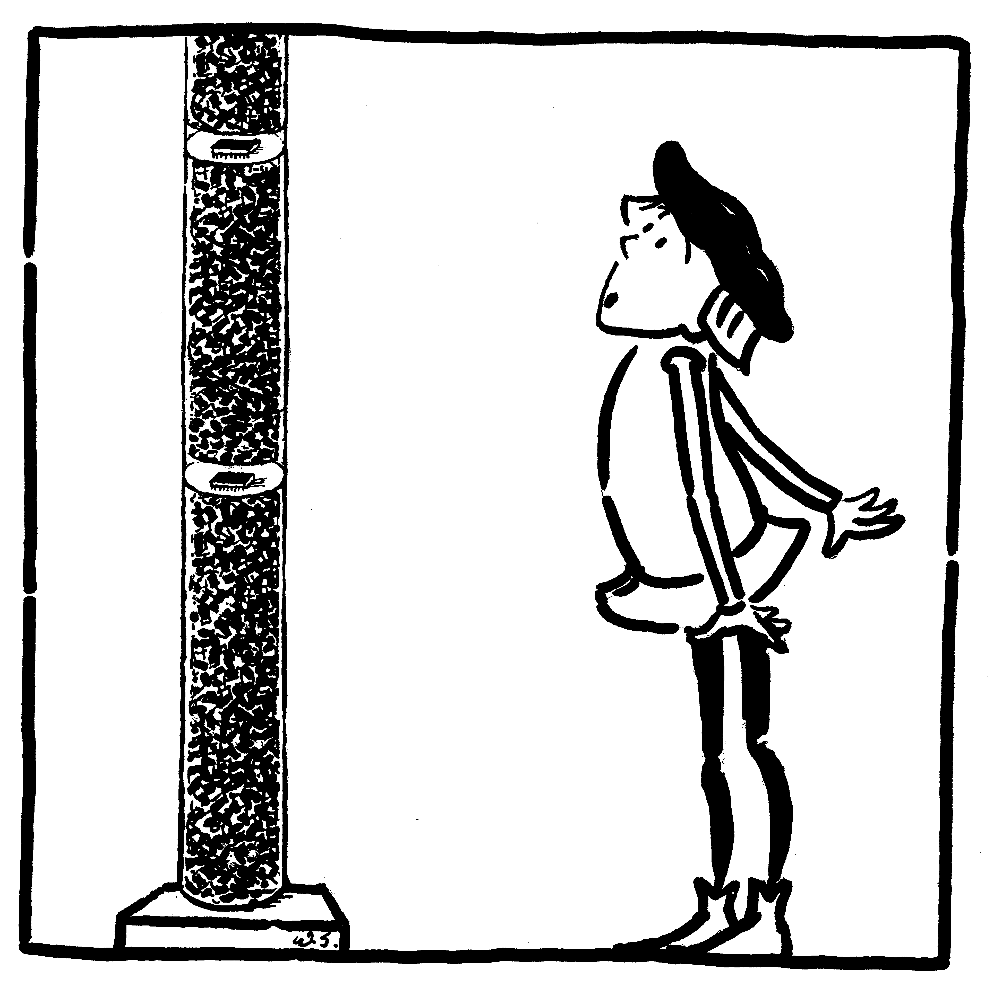  1999 | Pentium III | 9 500 000

Nr 10 Komputer od środka

Płyta główna – „kręgosłup” komputera – płyta z wydrukowanymi obwodami, do której mocuje się inne elementy. Płyta główna zapewnia komunikację pomiędzy wszystkimi elementami komputera.
- CPU (Central Processing Unit) – mikroprocesor – „mózg” komputera zajmujący się przetwarzaniem danych, ich pobieraniem i wysyłką.
- BIOS (Basic Input Output System) – kostka pamięci przechowująca informacje o konfiguracji komputera w czasie, gdy jest on odłączony od prądu.
- Chipset – steruje przepływem informacji na płycie głównej
- Pamięć operacyjna RAM (Random Acces Memory) – służy do chwilowego przechowywania danych i programów, z których aktualnie korzysta procesor. Cała informacja przechowywana w pamięci operacyjnej ginie w momencie wyłączenia komputera.
- Szyny do wpięcia kart rozszerzeń. Różnią się wielkością i szybkością z jaką są przesyłane dane.

Karty rozszerzeń – karty poszerzające możliwości płyty głównej o obsługę nowych urządzeń. Niektóre z nich (np. graficzna i dźwiękowa) mogą być umieszczone bezpośrednio na płycie głównej.
- Kontroler twardego dysku i operacji wejścia/wyjścia – pobiera i wysyła dane na twardy dysk, oraz do portów szeregowych i równoległych; obsługuje CD-rom, DVD-ROM i stacje dyskietek. W obecnie produkowanych modelach komputerów kontroler prawie zawsze umieszczony jest bezpośrednio na płycie głównej.
- Karta graficzna – odpowiada za sposób wyświetlania obrazu na monitorze.
- Karta dźwiękowa (muzyczna) – poprawia jakość dźwięków wydawanych przez komputer, umożliwia podpięcie głośników oraz nagrywanie dźwięków na komputerze.

- karta sieciowa – pozwala na połączenie z siecią lokalną przy pomocy kabli doprowadzonych z serwera.
- modem – pozwala połączyć komputer z innymi komputerami lub serwerami za pomocą łączy telefonicznych.
- tuner TV – pozwala oglądać na monitorze sygnał telewizyjny.

Urządzenia wejścia/wyjścia – służą do zapewnienia kontaktu komputera z otoczeniem Choć trudno wyobrazić sobie komputer bez np. klawiatury i monitora to pierwsze komputery ich nie posiadały.
- wejścia: klawiatura, mysz, skaner i kamera cyfrowa.
- wyjścia to: monitor, drukarka, głośniki.

Komputer skonstruowany jest tak, aby jak najwydajniej wykonywane były programy. Programy są przechowywane na różnych nośnikach pamięci. Najważniejsze z nich to:
- twardy dysk – można na nim wielokrotnie odczytywać i zapisywać dane, do których jest bardzo szybki dostęp.
- dyskietka – umożliwia wielokrotny zapis danych, ale ma bardzo małą pojemność. Służy głównie do przenoszenia plików pomiędzy komputerami.
- CD-ROM – płyta na której można zapisać do 700 MB danych. Pierwotnie służyła tylko do odczytu, współcześnie pojawiły się płyty z możliwością wielokrotnego zapisu.
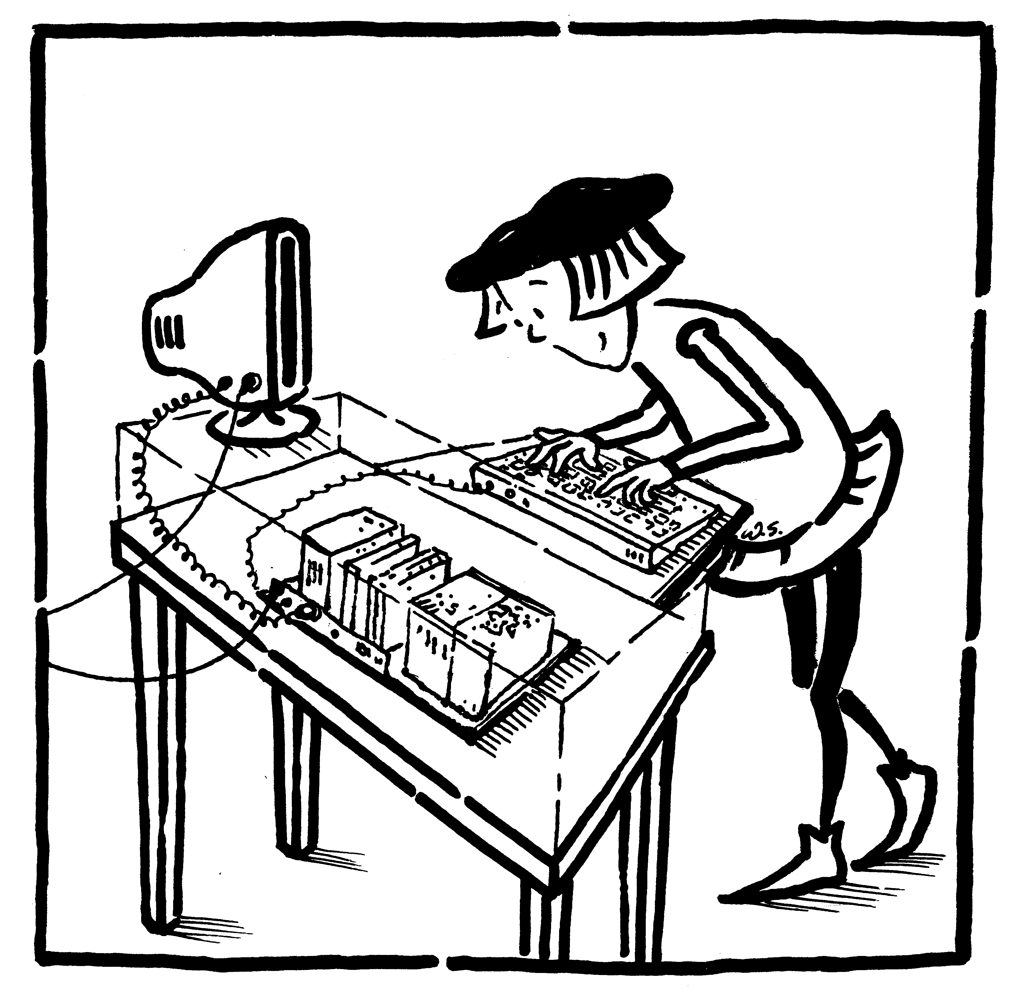
- DVD-ROM – następca CD-ROM-u wielokrotnie przewyższający go pojemnością.

